3) Mulai Pertanian dari Nol — Nomor 4: Pilih Komoditas (Cocok Lahan + Cocok Pasar)
Panduan awam: cara memilih “tanam apa” dengan aman supaya tidak boncos.
Nomor 4 ini adalah titik paling sering bikin pemula rugi: memilih komoditas hanya karena tren atau harga lagi naik. Padahal komoditas yang paling aman itu harus lulus dua filter sekaligus: (1) cocok dengan kondisi lahan (agroklimat, tanah, air), dan (2) punya pasar yang jelas (siapa yang beli, standar kualitas apa, dan bagaimana pola bayar).

Inti pesan (yang perlu kamu ingat)
- Jangan tanya ‘tanam apa yang paling untung?’. Tanyakan: ‘tanam apa yang paling aman dan bisa konsisten?’
- Harga tinggi di pasar tidak ada artinya kalau kamu tidak punya pembeli yang jelas dan kualitasnya tidak masuk.
- Mulai dari pilot kecil 1 siklus. Data dari pilot itu jauh lebih berharga daripada tebakan.

4.1 Dua filter utama: cocok lahan & cocok pasar
Filter | Pertanyaan kunci | Contoh sederhana | Kalau tidak lulus, risikonya
Cocok lahan | Komoditas ini cocok dengan hujan/suhu? tanahnya pas? air cukup? | Cabai butuh drainase bagus; padi sawah butuh air stabil | Tanaman stres -> biaya naik (obat/pupuk), hasil turun
Cocok pasar | Ada pembeli rutin? standar kualitasnya apa? bayar cash/tempo? volume butuh berapa? | Supplier minta ukuran & grade; pasar tradisional lebih fleksibel | Hasil panen sulit terserap -> harga jatuh / busuk / rugi logistik

4.2 Kenali tipe pasar (biar kamu nggak salah strategi)
Tipe pembeli | Ciri-cirinya | Kelebihan | Tantangan yang perlu siap
Tengkulak/pengepul lokal | Biasanya ambil di kebun, standar lebih fleksibel | Cepat cair, praktis | Harga sering lebih rendah; tergantung hubungan
Pasar tradisional | Jual eceran, variasi kualitas masih bisa | Bisa jual campuran grade | Perlu waktu/jaringan; fluktuasi harian
Supplier/agen (horeka/ritel) | Minta kualitas stabil, ukuran/grade jelas, supply rutin | Harga bisa lebih bagus kalau konsisten | Butuh disiplin kualitas + pascapanen
Industri/kontrak | Spesifikasi ketat, volume besar, jadwal jelas | Arah pasar jelas, risiko harga bisa lebih stabil | Butuh kepastian produksi; penalti kalau gagal supply
Jual online langsung | Kemas & kirim sendiri | Margin bisa tinggi untuk niche | Butuh branding, pengemasan, pengiriman cepat

4.3 Pertanyaan wajib saat survei pasar (kamu bisa pakai ini besok)
Saat kamu survei pembeli, jangan cuma tanya harga. Tanyakan 10 hal ini:
- Komoditas apa yang paling dicari di sini (dan kapan puncak permintaannya)?
- Standar kualitas seperti apa (ukuran, warna, tingkat matang, kebersihan)?
- Harga beli hari ini berapa? Harga normal bulan lalu kisaran berapa?
- Minta pasokan berapa kg per hari/minggu? Minimal berapa supaya mau ambil?
- Pembelian sistemnya bagaimana: cash, tempo, atau konsinyasi? Berapa lama temponya?
- Lokasi serah barang: di kebun, di pasar, atau di gudang pembeli? Siapa yang tanggung ongkir?
- Kalau barang tidak sesuai, dipotong harga atau ditolak? Aturannya apa?
- Musim apa yang bikin harga jatuh (panen raya)?
- Kompetitor utama dari mana (daerah mana yang sering masuk barang)?
- Kontak yang bisa kamu hubungi dan jam penerimaan barang (penting untuk panen/pengiriman).

4.4 Cara pilih komoditas dengan ‘skoring sederhana’ (biar objektif)
Kamu bikin 3–5 kandidat komoditas. Lalu kasih nilai 1–5 untuk tiap kriteria di bawah (1 = buruk, 5 = sangat baik). Komoditas dengan nilai total paling tinggi biasanya paling aman untuk pemula.

Kriteria skoring | Bobot (opsional) | Komoditas A | Komoditas B | Komoditas C
Cocok agroklimat (hujan/suhu/ketinggian) | Tinggi
Cocok tanah (tekstur, pH, organik, drainase) | Tinggi
Ketersediaan air & kemudahan irigasi | Tinggi
Kebutuhan modal awal (benih, pupuk, alat) | Sedang
Risiko hama/penyakit (dan kemampuan kamu mengelola) | Sedang
Umur panen & kecepatan uang balik (cashflow) | Sedang
Akses pembeli (berapa banyak opsi pembeli) | Tinggi
Standar kualitas (mudah dipenuhi atau sulit) | Sedang
Risiko harga jatuh (fluktuasi musiman) | Sedang
Kerentanan busuk/rusak saat kirim | Sedang
Catatan: total skor (jumlah) | -

4.5 Hitung konservatif (rumus aman untuk pemula)
Setelah skoring, ambil 1–2 kandidat terbaik. Lalu hitung dengan cara konservatif:
- Gunakan estimasi hasil panen yang ‘aman’ (bukan yang paling tinggi).
- Gunakan harga jual konservatif (anggap harga turun 20–30% dari harga bagus).
- Masukkan biaya yang sering lupa: tenaga kerja, ongkos angkut, kerusakan/penyusutan, dan biaya air/pompa.
Komponen hitung | Cara sederhana | Catatan awam
Pendapatan | Hasil (kg) x Harga konservatif | Harga konservatif = harga yang kemungkinan besar masih terjadi
Biaya produksi | Benih + pupuk + pestisida + tenaga kerja + air + sewa alat | Tulis semuanya meski kecil (biar tidak kaget)
Biaya pascapanen | Panen + sortasi + kemasan + angkut | Komoditas cepat rusak biasanya biaya ini besar
Laba (kasar) | Pendapatan - (biaya produksi + pascapanen) | Kalau laba tipis, risikonya tinggi
Cadangan risiko | Sisihkan 5–15% dari biaya | Untuk kejadian tak terduga (hama, pompa rusak, dll.)

4.6 Diagram cepat: alur memilih komoditas yang benar
Ini rangkuman alur yang rapi: data lahan + data pasar -> saring -> hitung -> pilot kecil.
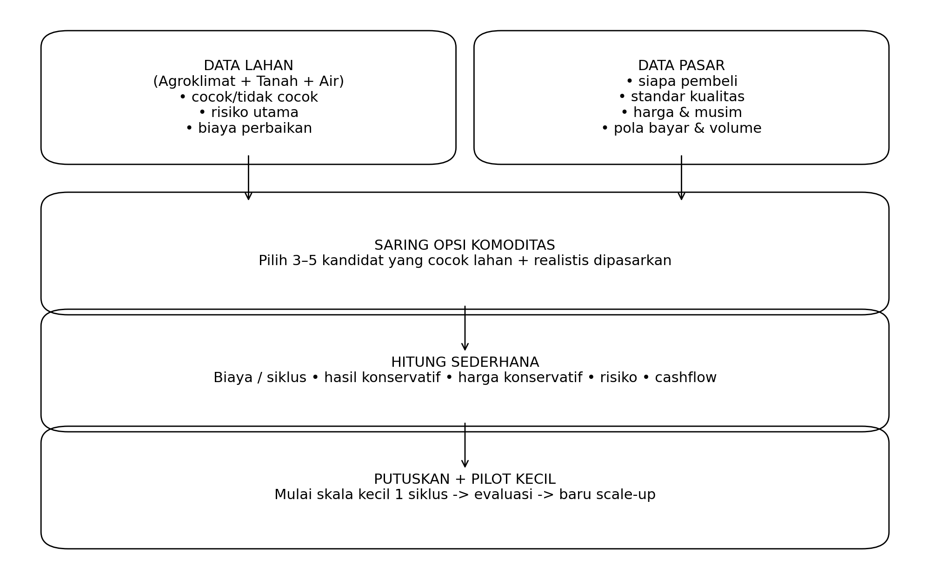

4.7 Rencana kerja 7 hari (praktis)
- Tentukan 3–5 kandidat komoditas berdasarkan lahan (lihat dokumen No 1–3).
- Survei minimal 5 pembeli (pasar/kios/supplier/pengepul) pakai 10 pertanyaan di atas.
- Catat standar kualitas dan pola bayar (cash/tempo).
- Isi tabel skoring, pilih 1–2 komoditas terbaik.
- Hitung konservatif untuk 1 siklus (hasil & harga konservatif).
- Pilih 1 komoditas untuk pilot kecil (plot kecil). Siapkan plan B jika musim bergeser.
- Tetapkan target sederhana: total biaya, target hasil minimum, dan tanggal panen.

4.8 Template “Kartu Komoditas” (isi sendiri)
Isi tabel ini untuk komoditas yang kamu pilih. Ini akan jadi dasar RAB dan SOP budidaya nanti.
Item | Isi (tulis singkat) | Catatan
Komoditas pilihan |  | Contoh: cabai / padi / jagung / bawang
Alasan cocok lahan |  | Hujan/suhu/air/tanah
Pembeli utama |  | Nama + lokasi
Standar kualitas |  | Ukuran/grade/kebersihan/matang
Harga konservatif |  | Harga yang kamu pakai buat hitung aman
Pola bayar |  | Cash/tempo (berapa hari)
Umur panen |  | Berapa minggu/bulan
Risiko utama |  | Hama/penyakit/cuaca/harga
Strategi mitigasi |  | Mulsa, varietas tahan, asuransi, diversifikasi, dll.

4.9 Kesalahan pemula yang paling sering (dan cara menghindari)
- Pilih komoditas karena tren -> ganti dengan skoring + hitung konservatif.
- Tidak survei pembeli -> minimal 5 pembeli sebelum tanam.
- Tidak paham standar kualitas -> belajar pascapanen dari awal (sortasi, kemasan).
- All-in langsung -> pilot kecil 1 siklus dulu.

Dokumen ini dibuat pada 14 January 2026 (zona waktu Asia/Jakarta).

